西城区教育系统学习宣传贯彻
党的十九大精神宣讲活动专刊
（十二）
中共北京市西城区委教育工委宣传部 2017年11月28日

西城区三级党代表宣讲十九大精神
——西城区党代表王红同志走进白纸坊小学宣讲十九大精神

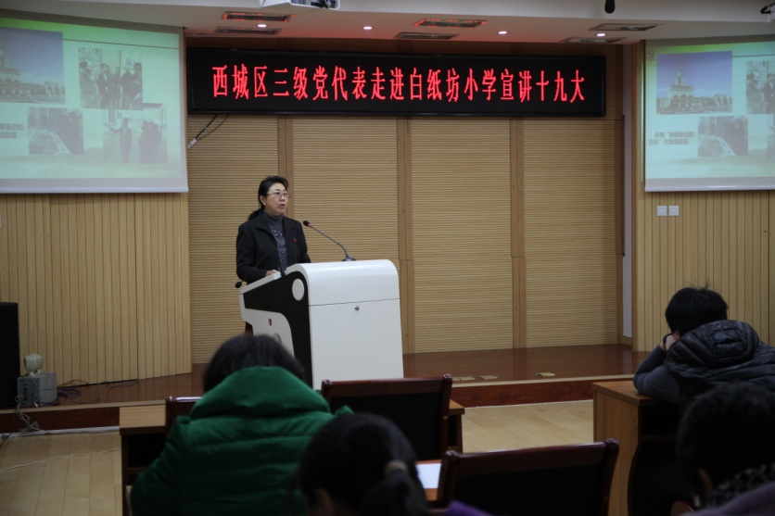
11月21日，西城区党代表、白纸坊小学书记、校长王红“以十九大精神为指导,办人民满意的学校”为主题进行了党的十九大精神宣讲。学校邀请了菜园街的党员代表与党员教师共同聆听。
王红同志结合党的十九大报告主题、新修订的《中国共产党章程》及报告中指出的“优先发展教育事业”的论述与全体教师进行了交流，老师们备受鼓舞。王红同志指出，在深化教育领域综合改革中，白纸坊小学面临了新的机遇与挑战。一是在深化教育领域综合改革中，白纸坊小学成为十五中教育集团成员校，成为十五中直升校，教育改革惠及学生和家长。二是白纸坊地区启动最大的棚户区改造工程。白纸坊小学就坐落在棚户区的边缘，真切地感受到这项民心工程给老百姓带来的幸福。居民有了更宜居的环境，一定会对“更好教育”的期盼更加迫切。
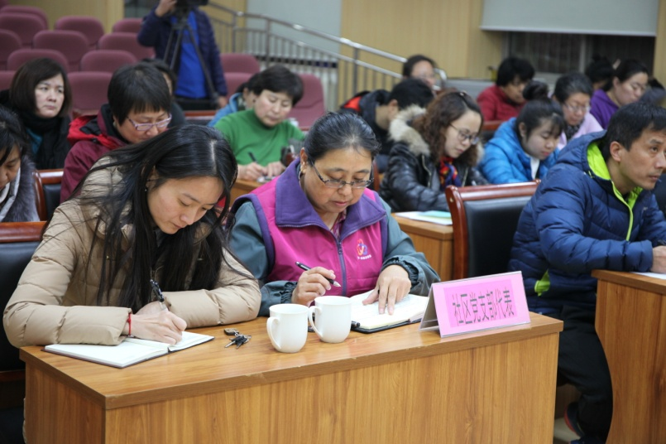
王红同志指出，总书记在报告中提出“努力让每个孩子都能享有公平而有质量的教育”，这是新时代教育改革与发展的号角，更是教育工作者的理想和追求，这一目标更加坚定了教师为教育事业奋斗终身的信心和决心。希望全体党员教师加强理论学习，坚定不移地贯彻党的教育方针；紧跟时代步伐，做学生喜爱的好老师；形成教育合力，办人民满意的教育。

西城区三级党代表宣讲十九大精神
——西城区党代表李明新同志走进基层党建讲习所宣讲十九大精神

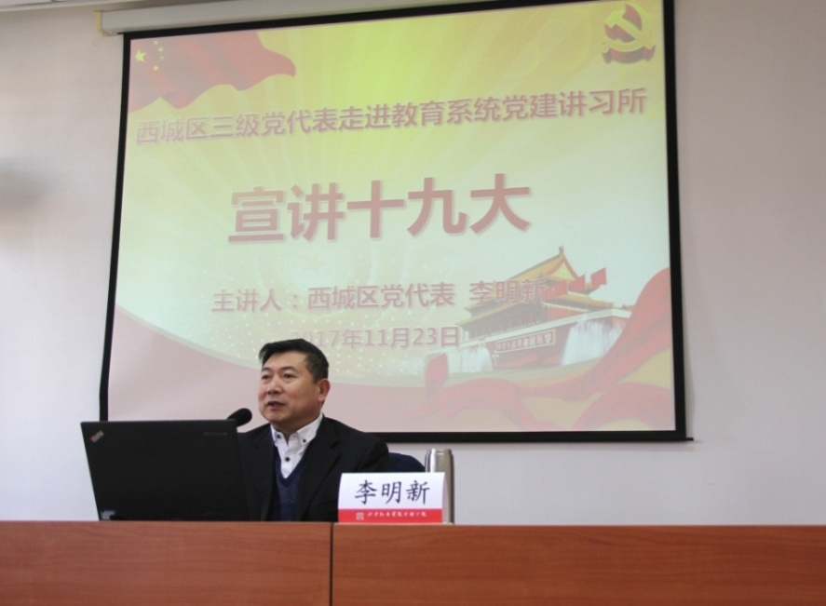
11月23日下午，西城区党代表、北京小学党总支书记、校长李明新走进西城区委教工委基层党建讲习所宣讲十九大精神。来自教育系统各小学、校外单位的校长、党组织书记、副书记及部分党员代表参加宣讲会。
李明新同志以“立足教育，不忘初心，把十九大精神化为前进的动力”为主题，从“深刻认识党的十九大取得的成果，增强教育者的信心”“正确把握社会的主要矛盾与党的历史使命，明晰教育者的初心”“积极推进基础教育的综合改革，坚定教育者的决心”等方面，以共产党员和教育者的身份进行阐述。
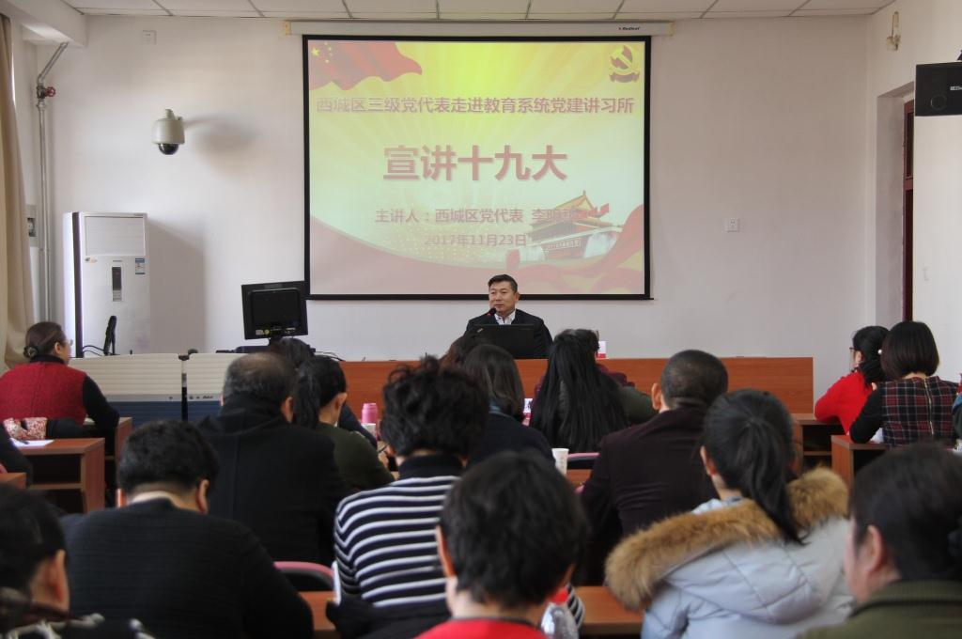
李明新同志以丰富的素材、生动的讲解，带领大家树立信心、明晰初心、坚定决心，解读教育面临的挑战，对推进基础教育综合改革提出了具有前瞻性的建议和意见，引导大家共同思考什么是优质教育，如何发展新的区域教育质量观等问题。他还特别强调教育者的使命感与责任心，要将共产党人的奋斗目标与实际的工作目标相结合，要真正领会十九大精神，才能逐步实现教育者的“初心”：学有所教，幼有所育，立德树人，促进每一个学生的全面发展，培养社会主义事业的建设者与接班人。要坚持不懈地创造教育教学的崭新路径和方法，办人民满意的教育。
（编辑：符宁 胡婷婷 核发：张洁）

